Enunciado
El Concello de Vigo desea informatizar los datos de las Olimpiadas de Atletismo bajo las siguientes premisas:
- Cada Atleta se caracteriza por su código, puede tener varios nombres y apellidos, y país al que representa.
- Cada Prueba se caracteriza por un código, tipo y duración estimada.
- Cada Olimpiada se caracteriza por un código, fecha, mascota, país, eslogan.
- Cada Atleta puede participar en varias pruebas, y si participa interesa saber la posición en la que acabó. El atleta puede lesionarse y en ese caso no participa en ninguna prueba.
- Cada Olimpiada tiene un número de 20 Pruebas.

Modelo Entidad/Relación
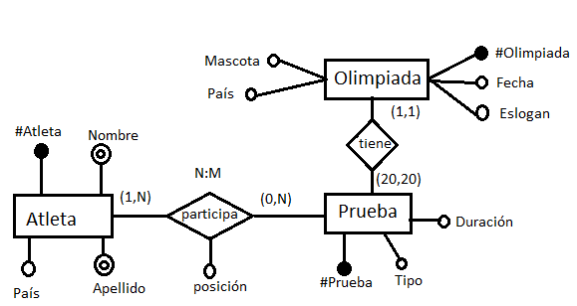

Entidad | Clave primaria | Clave Secundaria | Clave foránea | Atributos NO primos | Atributos multivaluados
Atleta | IdAtleta |  |  | País | Nombre, Apellido
Olimpiada | IdOlimpiada |  |  | Fecha, Eslogan, Mascota, País
Prueba | IdPrueba |  |  | Tipo, Duración

Relación | Clave primaria | Clave ajena o foránea | Atributos NO primos | Cardinalidad | Entidad |  | Entidad
 |  |  |  |  | Nombre | Participación | Nombre | Participación
Participa | IdAtleta, idPrueba | IdAtleta -> Atleta(idAtleta)  idPrueba -> Prueba(idPrueba) | posición | N:M | Atleta | (1,N) | Prueba | (0,N)
Tiene | idPrueba | IdPrueba -> Prueba(idPrueba)  IdOlimpiada -> Olimpiada(idOlimpiada) | idOlimpiada | 1:N | Prueba | (1,N) | Olimpiada | (1,1)

